Modul Výkladových stanovisek na webu ČNB

Tento materiál shrnuje v současné době projednávané technické parametry týkající se Modulu výkladových stanovisek, který by měl usnadnit vyhledávání výkladových stanovisek (dále jen STAN) na webových stránkách České národní banky. Předpokladem tvorby samostatného Modulu výkladových stanovisek je jejich odtržení od současných „FAQ“, které by v budoucnu měly sloužit především pro odpovědi na dotazy široké veřejnosti (otázky typu „co je inflace“ atd.). Samostatný Modul výkladových stanovisek by pak měl sloužit spíše k vyhledávání „odbornější veřejnosti“. Přestože se v současné době plánuje využití především pro vyhledávání STAN, může v budoucnu dojít i na využití v souvislosti s jinými dokumenty vydávanými Českou národní bankou (benchmarky, metodické informace, sdělení o souladu s obecnými pokyny aj.). Z toho důvodu by v současné době navrhovaný systém měl umožňovat další rozšíření tohoto charakteru.
Obsah
Modul Výkladových stanovisek na webu ČNB 1
1. Administrace 2
1.1. Plnění modulu existujícími dokumenty 2
1.2. Založení nových/editování dokumentů 2
2. Vyhledávací systém 3
2.1. Způsob vyhledávání 3
2.2. Výsledky vyhledávání 4
3. Export do PDF 5
4. Další kroky 6
Příloha č. 1 – ilustrativní návrh vzhledu modulu 7
Příloha č. 2 – cenová nabídka varianty č. 1 (export jednoho dokumentu do PDF) 8
Příloha č. 3 - cenová nabídka varianty č. 2 (export více dokumentů do jednoho PDF) 9

Administrace
Administrace STAN bude probíhat přímo prostřednictvím webu České národní banky. Nedojde tak k propojení webu a IBISu, což by umožňovalo dodatečné funkcionality administrace, které však v tuto chvíli nebyly považovány za nezbytné. Propojení obou systémů by bylo technicky, časově a potažmo finančně náročnější. V rámci webu České národní banky tak budou omezenému množství zaměstnanců přiřazeny administrativní role, které umožní vkládání a editování STAN (Q&A). Faktické zajištění administrace se předpokládá ze strany útvarů, v jejichž gesci jsou jednotlivá stanoviska (tedy především ze strany referátů 561 a 565). Prvotním předpokladem je tedy zřízení administrátorských rolí pro zástupce daných referátů, kteří budou ve spolupráci s autory (případně referáty) vkládat STAN do Modulu výkladových stanovisek. Ze strany odboru komunikace příp. IT, je předpokládána technická podpora v oblasti administrace dokumentů a relevantních číselníků.

Plnění modulu existujícími dokumenty
Tvorba nového Modulu výkladových stanovisek předpokládá transformaci veškerých, v současné době platných respektive užívaných STAN, do potřebného formátu. To znamená, že je potřeba veškerá STAN případně jejich souhrny:
- rozdělit na jednotlivé otázky a odpovědi případně samostatná STAN vztahující se jednotlivým bodům;
- vytvořit a přiřadit k nim související metadata (podrobněji viz následující kapitola);
- vložit stanoviska do nového modulu.
Tato činnost by se podle předběžného průzkumu měla týkat cca 210 STAN (dokumentů), které v současné době evidujeme ve formě PDF souboru (je však otázkou, kolik samostatných STAN tyto soubory budou obsahovat po jejich rozdělení) a cca 110 samostatných Q&A resp. STAN ve formátu HTML. Koordinace úpravy stávajících STAN bude předmětem další diskuze, zajištění předpokládáme na úrovni referátů 561 a 565.

Založení nových/editování dokumentů
Při založení nového stanoviska administrátor vloží/napíše textaci výkladového stanoviska, které se skládá z:
- Název, pokud možno vystihující konkrétní obsah STAN a umožňující odlišení od jiných;
- Shrnutí problematiky, ke kterému se STAN vyjadřuje (dnešní otázka);
- Stanovisko k dané problematice (dnešní odpověď);
- Souhrnný název pro skupinu STAN, pokud takový název existuje.
Souhrnný název výkladových stanovisek představuje především současný název dokumentu, který odpovídá na více otázek současně. Vzhledem k tomu, že v rámci plnění nového systému STAN dojde k „rozkouskování“ takových dokumentů na jednotlivé Q&A (STAN), uvedení společného názvu v rámci metadat umožní uživatelům vyhledávat STAN i dle v současnosti užívaného souhrnného názvu. Zachování skupinových názvů spočívajících jen v odkazu na zákon se nepředpokládá.
Administrátor zároveň vloží údaje týkající se identifikace gestora a zodpovědného útvaru. Pomocí těchto identifikátorů bude administrátor moci vyhledávat stanoviska příslušných autorů či útvarů. Mezi tyto identifikátory patří:
- ID autora (ID zaměstnance);
- Útvar autora (ID referátu).
Administrátor zároveň v souladu s instrukcemi z útvaru autora Výkladového stanoviska přidělí k danému stanovisku metadata, která slouží především ke snazšímu vyhledávání ze strany uživatelů:
- Právní předpis, ke kterému se dané stanovisko vztahuje;
- Oblast, ke které se dané stanovisko vztahuje;
- Datum publikace Výkladového stanoviska;
- Platnost Výkladového stanoviska (možnost určit datum „od – do“, přičemž defaultně bude „Od“ den publikace a „do“ možnost „neurčeno“);
- Typ dokumentu (Výkladová stanoviska, Úřední sdělení atd.);
- ID souvisejících dokumentů;
- Vygenerované ID dokumentu.
Metadata typu Právní předpis (např. ZoB, PRIIPS atd.), Oblast (např. Banky a družstevní záložny, Pojišťovny atd.), Souhrnný název skupiny STAN a Typ dokumentu budou vybírána z předem definovaného seznamu (číselníku), administrátor zároveň bude mít možnost u každé kategorie vybrat více možností například v případě Výkladových stanovisek, které se vztahují k více právním předpisům. Tyto kategorie bude mít administrátor možnost rozšiřovat například v návaznosti na vznik nového právního předpisu případně definování nové oblasti. Administrátor bude mít rovněž možnost editovat vložené informace.
Podoba vygenerovaného ID dokumentu je otázkou další diskuze. V zásadě existují dvě možnosti. První možností je generování jednoznačného, nestrukturovaného ID. Druhou možností je generování jednoznačného, strukturovaného ID, které bude obsahovat určité spektrum informací (např. rok, gesce, oblast atd.). Předpokládáme formát např. STAN/ROK/sekce/pořadí (STAN/2019/560/1), případně bez údaje o sekci. Volba jedné z variant však není v tuto chvíli nezbytná pro kompletaci objednávky směrem k dodavateli Modulu.

Vyhledávací systém

Způsob vyhledávání
Způsob vyhledávání znázorňuje následující obrázek.
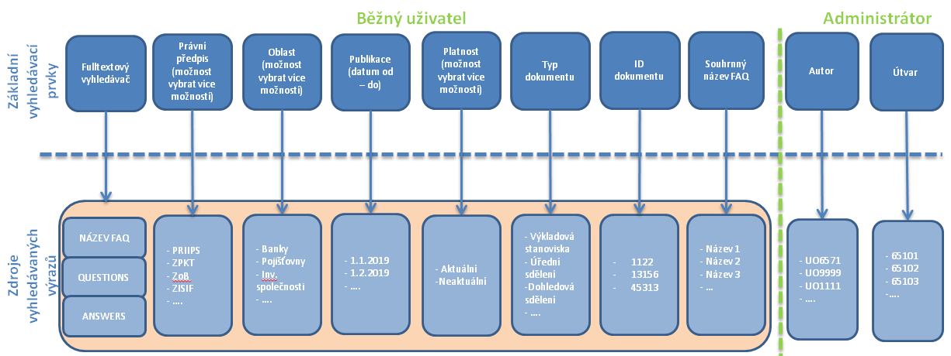
Jak z obrázku vyplývá, běžný uživatel bude mít možnost využít více vyhledávacích prvků zároveň:
- fulltextový vyhledávač vyhledávající vložený textový řetězec napříč všemi přiřazenými metadaty i napříč samotnými výkladovými stanovisky;
- výběr bude možné více specifikovat prostřednictvím dodatečných filtrů na základě vložených metadat, které umožní zúžit „prostor“ vyhledávaných dokumentů dle následujících kritérií:
  - Právní předpis;
  - Oblast;
  - Souhrnný název skupiny STAN (FAQ);
  - Publikace (od – do);
  - Platnost (od – do);
  - Typ dokumentu.
Filtrace týkající se Právních předpisů, Oblastí, Souhrnných názvů skupiny STAN, Typu dokumentu případně Platnosti bude probíhat prostřednictvím výběru z uzavřeného seznamu s možností vybrat více možností, vč. varianty vše (před samotným plněním databáze je tedy potřeba definovat možnosti pro uvedené kategorie). Uživatel tak bude mít možnost například vyhledat všechna stanoviska vztahující se ke dvěma různým právním předpisům, přičemž pro vyhledání bude dostatečné, že se výkladové stanovisko vztahuje alespoň k jednomu z vybraných právních předpisů (obdobné fungování bude nastaveno i v rámci ostatních filtrů). Oproti tomu při křížovém filtru bude pro vyhledání daného stanoviska nezbytné, aby splňovalo kritéria všech zvolených filtrů (Právní předpis, Oblast, Publikace, Platnost, Typ dokumentu).
Výsledky vyhledávání vzejdou ze splnění všech vložených kritérií (vybraných metadat a vyhledávaného textového řetězce).
Administrátor bude navíc disponovat možností vyhledávat STAN prostřednictvím ID autora a ID útvaru, v jehož gesci dané stanovisko je. Tuto možnost běžný uživatel (každý uživatel, který nemá přidělenu funkci administrátora) mít nebude.

Výsledky vyhledávání
Po specifikaci vyhledávání a spuštění vyhledávání se zobrazí seznam výsledků, přičemž bude možné vybrat, jakým způsobem se budou výsledky řadit. Možnosti jsou v zásadě dvě:
- dle relevance (konkrétní parametry relevance budou diskutovány s dodavatelem softwaru; ve spolupráci s odborem komunikace bude možné upravovat nastavení relevance v případné snaze zefektivnit vyhledávání);
- dle data publikace (od nejstaršího/od nejnovějšího).
Při prvotním zobrazení (viz příloha č. 1) výsledků budou zobrazeny pouze Názvy otázek (případně shrnutí problematiky, ke kterému se dané stanovisko vyjadřuje). Funkční tlačítko pak umožní zobrazit celé výkladové stanovisko v samostatném webovém okně. Jedná se vlastně o samostatnou webovou stránku, která obsahuje všechna metadata i samotné stanovisko včetně klasického disclaimeru. Vytvoření samostatné webové stránky pro každé jednotlivé stanovisko je potřebné především z důvodu indexování, které usnadňuje vyhledávání z jiných zdrojů než z webu ČNB (např. prostřednictvím vyhledávače Google). Zároveň je toto řešení potřebné pro možnost vytváření linků na jednotlivá Výkladová stanoviska.
Dodatečná funkcionalita, by pak zároveň umožňovala „rozbalování“ více stanovisek již na úvodní webové stránce vyhledávání, což v praxi umožnuje pročítat na jedné stránce více výkladových stanovisek a porovnávat tak jejich individuální relevanci pro daného uživatele a především využívat možnosti dodatečného vyhledávání textového řetězce prostřednictvím „Ctrl + F“ napříč více stanovisky. Tato možnost tak představuje určité rozšíření funkcionalit a zjednodušuje práci s více dokumenty zároveň, na druhou stranu je technicky mírně náročnější (neměla by však vést k výraznému navýšení rozpočtu) a někdy může vést k menší přehlednosti, neboť vzhledem k průměrné délce STAN povede „rozbalení“ více výsledků (nalezených stanovisek) k výraznému zvýšení rozsahu zobrazované stránky. Je však potřeba zdůraznit, že zůstává i možnost otevření jednotlivých stanovisek v samostatných oknech, což zmíněné negativum značně snižuje.
Další užitečnou (ale nikoliv zásadní) funkcionalitou by bylo umožnit uživateli dodatečné vyhledávání prostřednictvím zmíněných vyhledávacích prvků již pouze v rámci zobrazených výsledků vyhledávání (například pomocí funkčního tlačítka „vyhledat pouze ve výsledcích vyhledávání“), případně umožnit uživateli vyhledávat více textových řetězců najednou. Lze využít pole "Hledaný výraz", kde by se doplňoval další výraz a logické operátory OR a AND.

Export do PDF
Důležitou funkcionalitou v souvislosti s Modulem výkladových stanovisek je export stanovisek do PDF souboru umožňující následný tisk dokumentu/ů. Konkrétní podoba formátu daného PDF soboru bude předmětem dalších diskuzí, není však problematickým bodem v souvislosti s finalizací objednávky pro dodavatele Modulu. V každém případě by však tento soubor měl obsahovat veškerá vložená metadata, včetně kontaktních údajů České národní banky a klasického „disclaimeru“, jehož konkrétní podoba rovněž bude dále diskutována.
Je požadována možnost vybrat/označit více stanovisek (vzešlých z procesu vyhledávání) a exportovat všechna označená stanoviska do jednoho dokumentu, který bude opět strukturovaně obsahovat veškerá přidělená metadata a konkrétní znění vybraných stanovisek včetně klasického disclaimeru. Tato varianta je uživatelsky přívětivější, avšak technicky a finančně náročnější.
Generovaný PDF soubor by bylo vhodné doplnit o automaticky generovaný Obsah (Například formou defaultně zobrazených záložek vpravo v Acrobat readeru) s aktivními prokliky z něj.
Příloha č. 1 – ilustrativní návrh vzhledu modulu
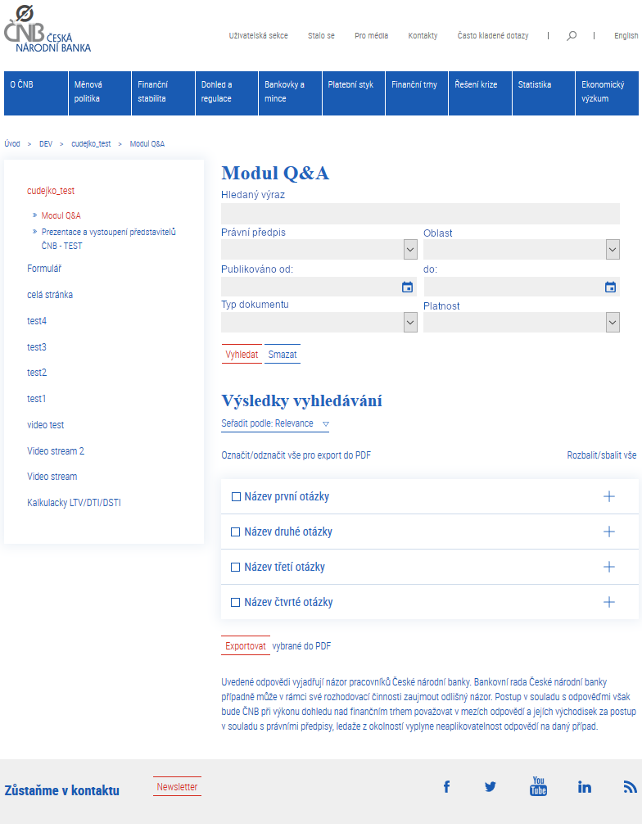

Zatím předpokládáme, že se bude vždy vztahovat alespoň k jednomu předpisu, ale zcela jisté to není.

